
Public et prérequis
- Accéder à un poste informatique sur un environnement Windows connecté à internet et en maîtriser son navigateur (Firefox ou Google Chrome).
- Accepter l’affichage des fenêtres pop-up pour accéder à certaines fonctionnalités de nos parcours de formation
- Disposer d’une adresse mail.
- Disposer du temps nécessaire pour planifier les séquences d’apprentissage en e-learning.

Durée
- Version e-learning : connexion illimitée avec un minimum de 3 h 30 à effectuer sur un maximum de 10 jours de droits ouverts
- Version « pack blended » : connexion de 3 h 30 en centre AFTRAL

Principaux contenus
- Formation théorique en ligne e-cariste :
- Module 1: Qui peut utiliser un chariot ?
- Module 2 : les chariots, comment ça marche ?
- Module 3 : Bien commencer la journée
- Module 4 : Circuler en sécurité
- Module 5 : Manutention des charges
- Module 6 : Finir en beauté
- Module 7 : Eco gestes du cariste
- Module 8 : Évaluation formative en ligne

Modalités de la formation
- En français
- E-learning
- Pack Blended : le centre AFTRAL fournit l’accès individuel sécurisé à la plateforme e-learning

Documents administratifs remis
- Certificat de réalisation.
- Attestation de fin de formation.

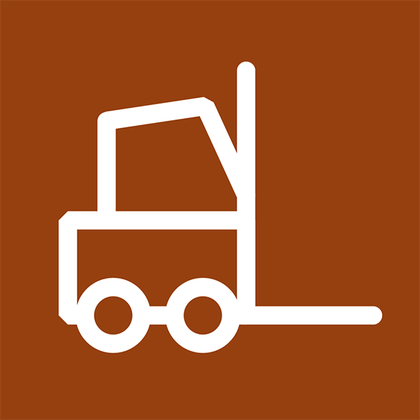

FORMATION THEORIQUE A LA CONDUITE DE CHARIOTS AUTOMOTEURS DE MANUTENTION A CONDUCTEUR PORTE - E-learning

Objectifs généraux
- Acquérir/actualiser ses connaissances théoriques relatives à l’utilisation des chariots automoteurs de manutention via une plateforme de formation internet

Les plus de la formation
Objectifs généraux

Objectifs généraux

- Un gain de temps pour l’entreprise et le salarié
- Des frais de formation et de déplacement optimisés
- Des ressources pédagogiques très riches : modules de formations interactifs sonorisés, évaluations intermédiaires, FAQ, test CACES® « blanc », synthèses téléchargeables
Mode d’évaluation des acquis
Mode d’évaluation des acquis

- Le suivi des modules de formation en ligne est justifié par le détail des connexions effectuées. Des évaluations intermédiaires et finales sont réalisées avec enregistrement des résultats obtenus
- Appréciation par le participant du niveau d’amélioration de ses connaissances et compétences
Validation
- /
Agrément
- /

Formation théorique à la conduite de chariots automoteurs de manutention à conducteur porté
e-learning

PROGRAMME

N° SEQUENCE | OBJECTIF | DUREE
1 | Actualiser ses connaissances théoriques  via une plateforme de formation internet (e-cariste) | 3 h 30
Théorie  - Module 1: Qui peut utiliser un chariot ?  - Sécurité dans l’entreprise  - Conduire un chariot  - Contrôle et prévention : Qui fait quoi ?  - Responsabilités du cariste  - Evaluation de fin de module  - Module 2 : les chariots, comment ça marche ?  - Catégories de chariots  - Technologie  - Poste de conduite  - Evaluation de fin de module  - Module 3 : Bien commencer la journée  - Se préparer avant le départ  - Vérifications de prise de poste  - Droit d’alerte et de retrait  - Evaluation de fin de module  - Module 4 : Circuler en sécurité  - Signalisation et plan de circulation  - Consignes générales de circulation  - Circulation sur la voie publique  - Evaluation de fin de module  - Module 5 : Manutention des charges  - Supports de manutention  - Stabilité et plaque de charges  - Modes opératoires : prise de charges au sol, gerbage en pile, stockage en palettiers, chargement de véhicules  - Consignes en cas d’accident ou d’incendie  - Evaluation de fin de module  - Module 6 : Finir en beauté  - Opérations de fin de poste  - Entretien du chariot  - Evaluation de fin de module  - Module 7 : Eco gestes du cariste  - Module 8 : Evaluation formative en ligne |  | MOYENS A PLANIFIER
Accès à la plateforme
http://aftral.education

